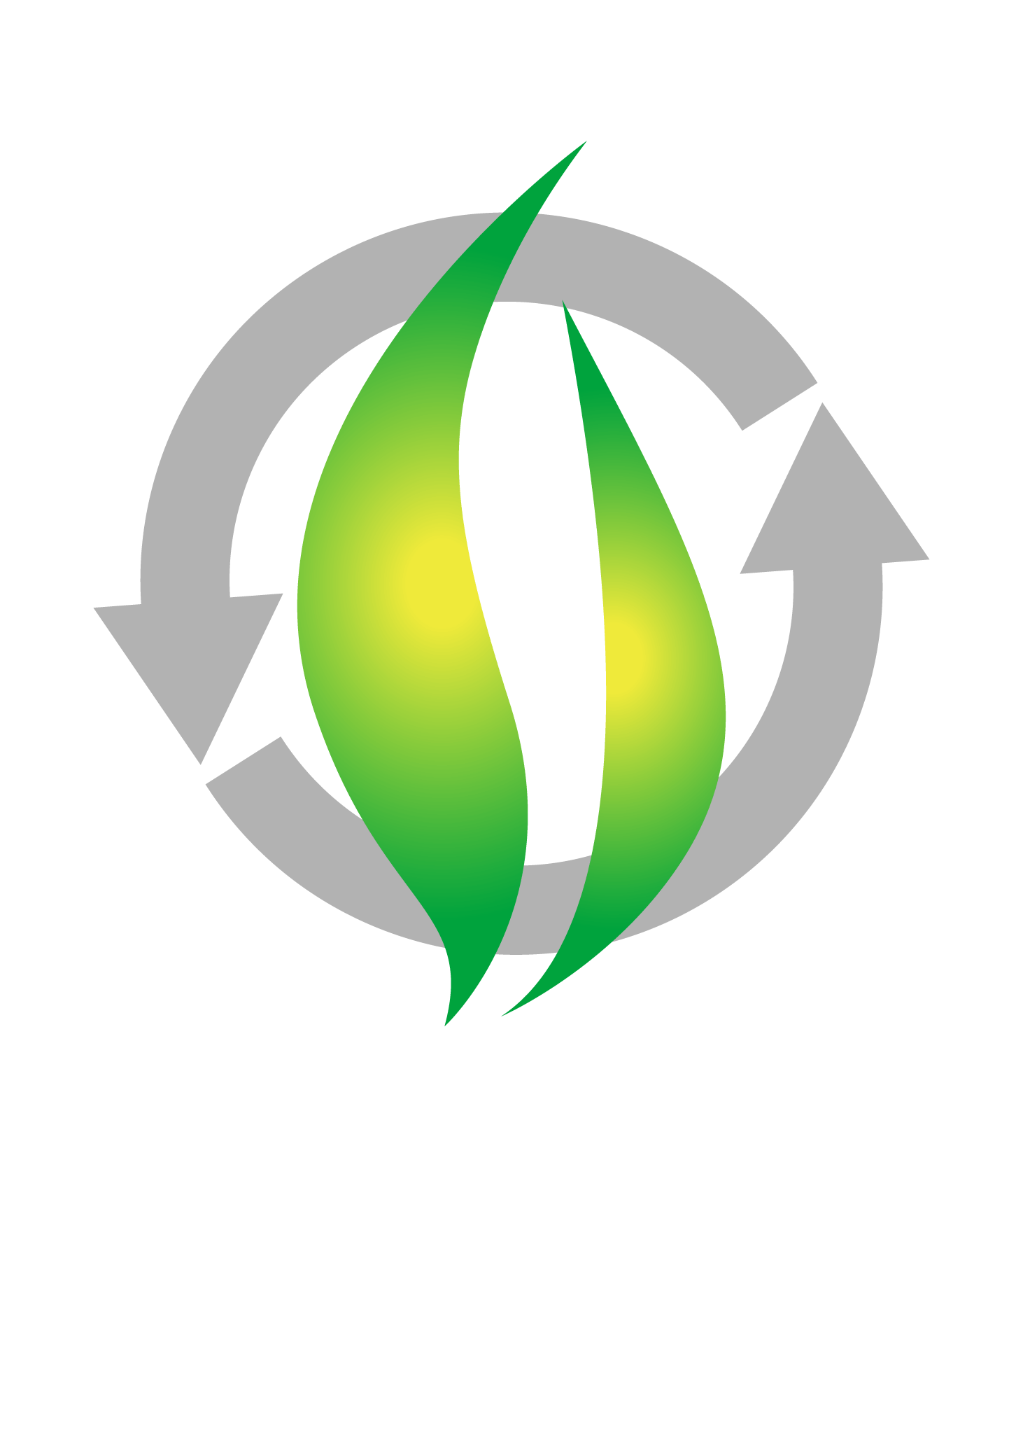

残飯・生ゴミ

缶カン